附件3
乘车路线

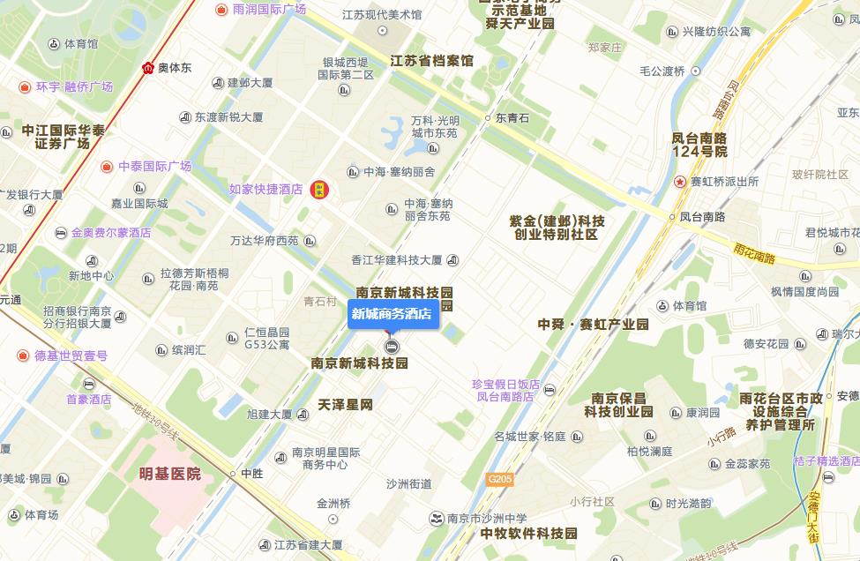火车南京站、南京汽车总站:
地铁1号线南京站上车至中华门站（2口）出转乘公交110路至嵩山路·奥体大街下车，步行约600米。

高铁南京南站、南京汽车南站：
地铁1号线南京站上车至安德门站站内换乘10号线，中胜站2C口出，步行约1.2公里。

